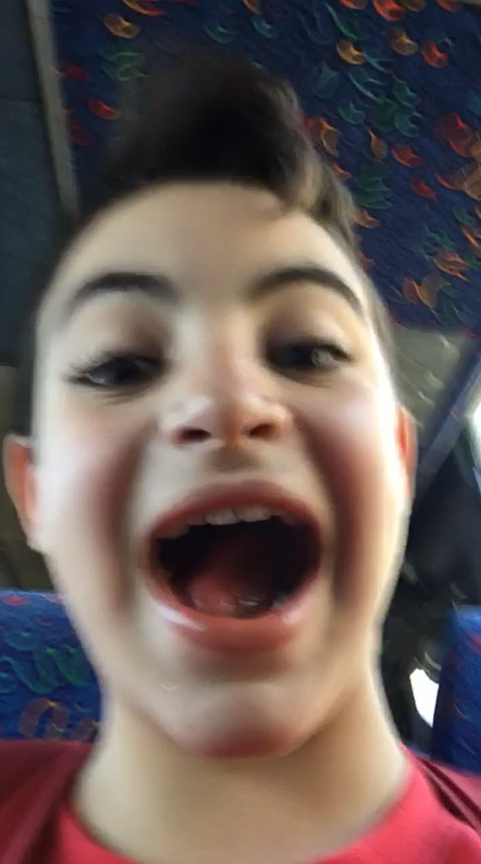***ליאורוויק הוא חתיך***

*סתםחר סתםחרא*

*סתםחרא*

*סתםחרא*

*סתםחרא*

*סתםחרא*

*סתםחרא*

*סתםחרא*

*סתםחרא*

*סתםחרא*

*סתםחרא*

*סתםחרא*

*סתםחרא*

*סתםחרא*

*סתםחרא*

*סתםחרא*

*סתםחרא*

*סתםחרא*

*א*